Алгоритм действий учащихся и родителей в Дневник.ру МКОУ СОШ с. Первомайское
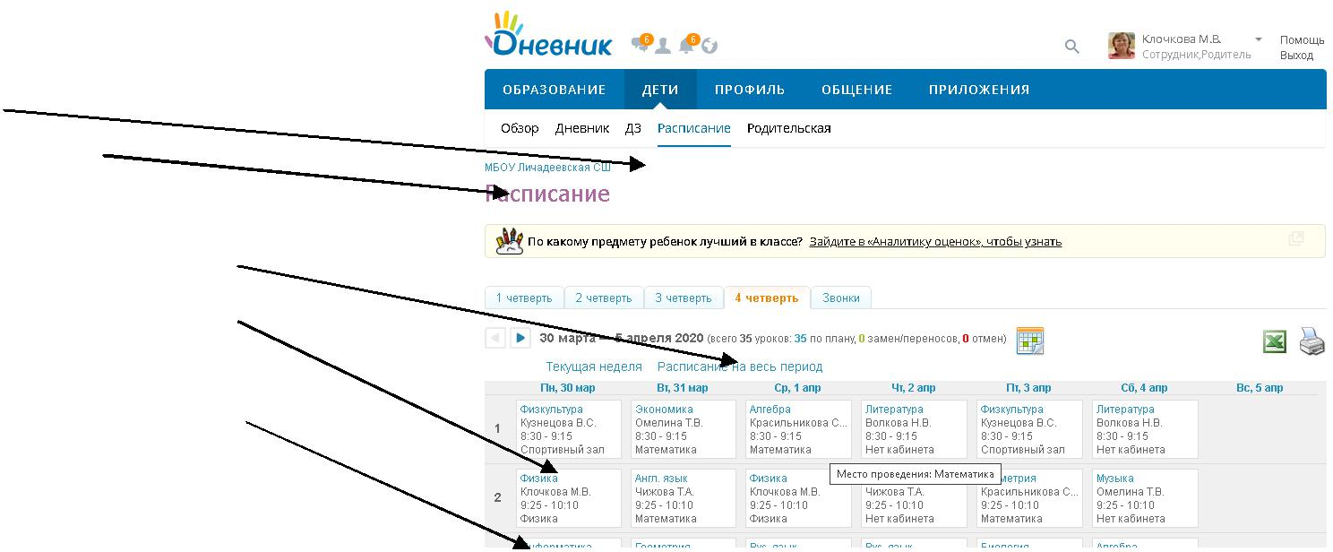
- Заходим

- Переходим

- Расписание

- Выбираем 4 четверть

- Выбираем предмет по расписанию

- Левой кнопкой мыши

щелкаем на предмет

- Окно предмета – страница урока
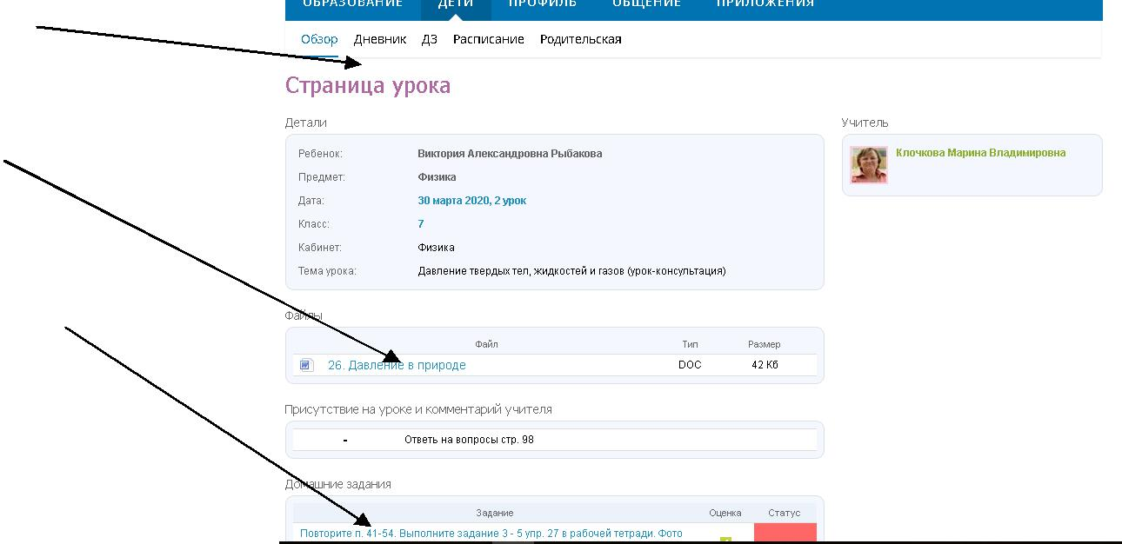

8. Изучаем данные .

- Можно открыть прикрепленные

файлы (автоматически скачиваются в загрузки)
10. Выполнить задание

При необходимости задание

выполняется в тетради.

11. Отправить фото или иные файлы, выполненного задания
(тест, реферат и т.д.)

сообщением учителю - предметнику
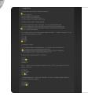

Отправление сообщения
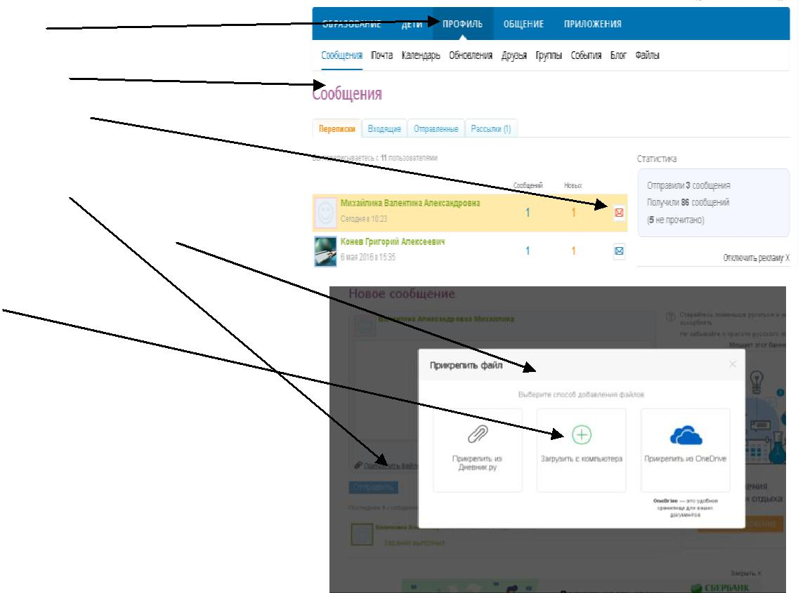

- Выбираем профиль

- Выбираем сообщение

- Создать сообщение

- В новом окне нажимаем – Прикрепить файл

- Появляется дополнительное окно

- Выбираем– Загрузить с компьютера

- Появляется окно – Загрузка файлов

- Нажимаем выбрать файл
- Выбираем любую папку

- Нажимаем загрузить

- Пока идет загрузка, со странички не уходим, иначе загрузка прервется

- Нажимаем – Прикрепить файлы

- В открывшемся окне нажимаем - отправить
